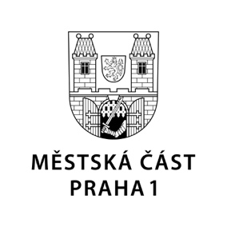

TISKOVÁ ZPRÁVA 9. září 2022

V ulicích i v galerii se lidé mohou seznámit s vizí centra Prahy

VIZE CENTRA PRAHY 2035 – tak se jmenuje výstava, která do konce září probíhá v Galerii 1 ve Štěpánské 47 a na osmi místech v ulicích Prahy 1 a která na více než sedmi desítkách panelů představuje jak už realizované projekty, tak i vizualizace probíhajících a plánovaných staveb nebo úprav veřejných prostranství centra hlavního města. K výstavě byla také vydána reprezentativní publikace mapující 20 let investiční činnosti Městské části Praha 1.

„Výstava představuje výsledky práce týmu naší radnice i dalších institucí a soukromých investorů, kteří působí v náročných podmínkách Pražské památkové rezervace. Nabízí zásadní souhrn informací pro naše občany – proto je také kromě Galerie 1 i v ulicích – a je také poděkováním všem, kteří se podílejí na zkrášlování naší městské části,“ vyzdvihl starosta Prahy 1 Petr Hejma.

V ulicích je expozice k vidění na Malostranském náměstí, Smetanově nábřeží, náměstí Curieových, náměstí Republiky, Jungmannově náměstí, v ulici Na Příkopech nebo u Nemocnice Na Františku či u kostela sv. Petra. Na každém stanovišti je umístěna mapa, která návštěvníky informuje o dalších místech, kde výstava pokračuje.

Praha 1 je unikátním místem, které více než jiné vyžaduje koncepční revitalizaci při zachování historických hodnot centra. Celý proces je o to náročnější, že se Praha 1 nachází v Pražské památkové rezervaci a že většina míst byla po komunistické totalitě značně zanedbaná. „Za krásu naší městské části vděčíme svým velkorysým a podnikavým předkům, ale i současným generacím, které po desetiletích komunistického úpadku odstranily do té doby věčná lešení a podpěry bortících se fasád a probudily šedé ulice. Pečují o svěřený či získaný majetek a snaží se také oživit lokality, jež dosud čekají na svou novou a lepší tvář,“ uvedl Petr Hejma.

Městská část Praha 1 má v tomto směru více úloh: finančně podporuje majitele domů, kteří chtějí opravami svého majetku přispět ke krásnějšímu okolí nás všech, spolu s dalšími institucemi hlídá, aby veškeré opravy a stavební práce probíhaly v souladu s charakterem historického dědictví, ale také se sama stará o svěřený majetek a do jeho rekonstrukcí a údržby investuje nemalé prostředky.

Kontakt:
Petr Bidlo, odd. vnějších vztahů MČ Praha 1
tiskove.oddeleni@praha1.cz, +420 775 118 877

